Nom, classe, date : | P.S.E. | CAP
 | LA SURVEILLANCE DE LA SANTE DU SALARIE  PROF | Professeur :  Mme Lemarié
Objectifs : 4.1.6 Surveiller la santé du salarié

Situation :

Activité 1 : Analyser la situation :

- Cocher le problème posé à la situation :

- Pourquoi les accidents du travail sont-ils en hausse ?
- Quels examens médicaux les deux salariés doivent –ils passer ?
- Comment se protéger des risques d’accidents au travail ?

- Renseigner le tableau à partir de la situation :

Quelles sont les personnes concernées ? | M. SOREL | Pierre PEAN
Depuis combien de temps sont-elles salariées de l’entreprise ? | 8 jours | 3 ans
Qu’attendent ces personnes ? | Médecin du travail
Pourquoi attendent-elles ? | Visite médical

Activité 2 : Mobiliser les connaissances :

- Les examens médicaux obligatoires :

- Après lecture des informations concernant la fréquence et les objectifs des examens médicaux obligatoires :
- Relier chaque situation à l’examen médical concerné.
- Surligner, dans chaque situation, ce qui justifie l’examen médical obligatoire.
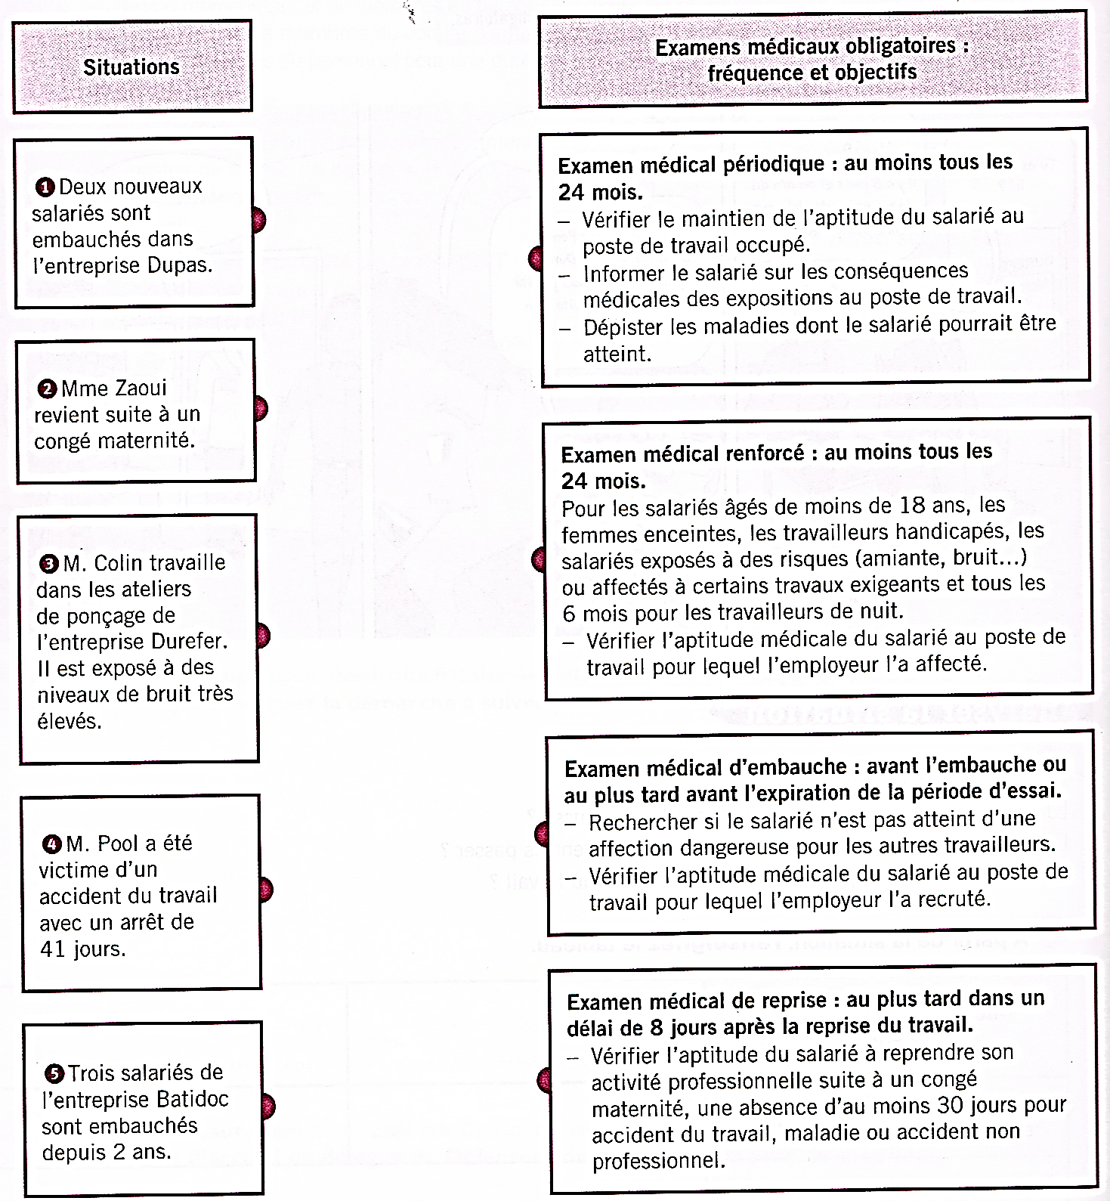

- Les vaccinations :

4 A partir du document A et de vos connaissances, cocher, parmi les caractéristiques données, celles qui correspondent au principe de la vaccination.

- Mode d’action curatif (qui soigne).
- Fabrication par l’organisme d’anticorps spécifiques à l’antigène.
- Protection durable (quelques années)
- Injection d’anticorps spécifiques
- Efficacité si rappels effectués
- Protection de courte durée
- Mode d’action préventif
- Injection d’un micro-organisme rendu inoffensif.

Activité 3 : Proposer des solutions

- Nommer les examens médicaux que vont devoir passer les 2 salariés de l’entreprise Durefer puis justifier votre réponse.

Salariés concernés | Nom de l’examen médical | Justification
Monsieur Sorel | EXAMEN MEDICAL D’EMBAUCHE | Vient d’être embauché
Monsieur Péan | EXAMEN MEDICAL DE REPRISE | Visite après un accident de travail

L’ESSENTIEL :
La surveillance de la santé du salarié

- Les examens médicaux obligatoires:
Les salariés bénéficient d’examens médicaux assurés par le médecin du travail :
- Au moment de l’embauche : un examen médical d’embauche.
- Au cours de l’activité professionnelle :
  - Un examen médical périodique, pour vérifier le maintien de l’aptitude du salarié au poste de travail occupé ;
  - Un examen médical de reprise,
pour vérifier l’aptitude du salarié à reprendre son activité professionnelle suite à un congé maternité, une absence d’au moins 30 jours pour accident du travail, maladie ou accident non professionnel ;
  - Un examen médical renforcé à l’égard de certains salariés en raison de leur situation personnelle ( moins de 18 ans, femme enceinte…) ou affectés à certains travaux exigeants ou à risques déterminés (amiante, bruit…).

- Les vaccinations :
La vaccination a un rôle préventif.
Le vaccin permet à l’organisme de fabriquer des anticorps et d’acquérir la mémoire immunitaire. Celle-ci permet à l’organisme de fabriquer des anticorps pendant des années. Une injection de rappel est nécessaire pour conserver l’efficacité du vaccin.
La vaccination en milieu professionnel a pour objectif de protéger les salariés exposés à certain micro-organisme pathogène.

